SVEUČILIŠTE U ZAGREBU

FAKULTET ORGANIZACIJE I INFORMATIKE

V A R A Ž D I N

Ivan Prskalo

Ivan Repušić

Filip Sabalić

Ante Šiljeg

Tomislav Vunak

Tim: Skynet

Projekt iz kolegija Programsko inžinjerstvo

Varaždin, 2014.

SVEUČILIŠTE U ZAGREBU

FAKULTET ORGANIZACIJE I INFORMATIKE

V A R A Ž D I N

Ivan Prskalo, 39132/10-R

Ivan Repušić, 40082/11-R

Filip Sabalić, 40085/11-R

Ante Šiljeg, 39228/10-R

Tomislav Vunak, 40135/11-R

**Tim: Skynet**

**Projekt iz kolegija Programsko inžinjerstvo**

Mentor:

Boris Tomaš, mag. inf.

Varaždin, travanj 2014.

Sadržaj

1. Uvod 2

2. Specifikacija zahtjeva 3

(prema IEEE Std 830-1998) 3

2.1. Uvod 3

2.1.1. Svrha (Purpose) 3

**2.1.2. Opseg (Scope)** 3

**2.1.3. Reference (Reference)** 4

**2.1.4. Pregled (Overview)** 4

**2.2. Ukupni opis** 4

**2.2.1. Perspektiva proizvoda (Product perspective)** 4

**2.2.2. Funkcija proizvoda (Product functions)** 4

**2.2.3. Karakteristike korisnika (User characteristics)** 5

**2.2.4. Prepreke (Constraints)** 5

**2.3. Specifični zahtjevi (Speciﬁc requirements)** 5

3. Metode izrade projekta 5

4.1. Uloge i satnica članova tima 7

4.2. Tijek projekta (gantogram) 9

4.2. Tijek projekta (popis aktivnosti) 10

4.3. Budžet i ponuda 11

1. Uvod

U ovome dokumentu ćemo navesti projektnu i tehničku dokumentaciju za projekt e- knjižnice. Naš tim nema konkretno poduzeće za koje razvija aplikaciju, ali aplikacija može poslužiti bilo kojem poduzeću koje se bavi posuđivanjem filmova.

Pod pojmom projektne dokumentacije mislimo na podatke poput: načina izrade projekta, rada na projektu i vrijeme koje je pojedini član uložio u izradu projekta.

Tehnička dokumentacija za projekt e-knjižnice je:

* Dijagram slučajeva korištenja (Use Case Diagram)
* Dijagram slijeda (Sequence Diagram)
* Dijagram aktivnosti (Activity Diagram)
* Dijagram klasa (Class Diagram)

2. Specifikacija zahtjeva

(prema IEEE Std 830-1998)

2.1. Uvod

2.1.1. Svrha (Purpose)

Iako danas postoji velik broj sustava za upravljanje videotekom, naš cilj je osmisliti aplikaciju za krajnjeg korisnika (videotekara – radnik u videoteci) kako bi i osobe sa malim prethodnim informatičkim predznanjem znali upravljati njome. Naša aplikacija bi trebala udovoljavati svim osnovnim potrebama koje bi neka videoteka mogla imati.

**2.1.2. Opseg (Scope)**

To je jednostavna administratorska aplikacija za videotekare preko koje oni unose korisnike videoteke, distributere, redatelje, glumce, filmove u videoteci i vode evidenciju posudbi korisnika. Dakle, naš tim želi izraditi funkcionalnu aplikaciju koja će omogućiti manipulaciju sa filmovima, pod manipulacijom podrazumijevamo radnje poput dodavanja novog filma, uklanjanja postojećeg filma (u slučaju da se neki film izgubi ili se ošteti DVD). Nadalje, aplikacija bi omogućavala unos novih članova, brisanje članova kojima je prije određenog vremenskog intervala istekla članarina te ažuriranja podataka o članu, primjerice promjena adrese, promjena prezimena i slično.

Tehnologije koje ćemo koristiti za izradu projekta:

* .NET(C#)
* Visual Studio 2012
* Visual Paradigm
* MS Office (Word)
* Github
* GitLab

**2.1.3. Reference (Reference)**

Specifikacija Poglavlje 2 ovog dokumenta je izrađeno prema:

IEEE Std 830-1998

**2.1.4. Pregled (Overview)**

Specifikacija zahtjeva je organizirana u tri dijela: uvod, ukupni opis i specifični zahtjevi, te je rađena prema IEEE specifikaciji. Neke kategorije iz norme (definicija, akronima) nisu sadržane u ovome dokumentu jer smatramo da za time nema potrebe.

**2.2. Ukupni opis**

**2.2.1. Perspektiva proizvoda (Product perspective)**

Naša aplikacija je orijentirana prema korisniku tj. osobi koja radi u knjižnici. Pretpostavljavamo da će se aplikacija izvoditi na računalu na kojem se nalazi Microsoft Windows operacijski sustav. Aplikacija nema posebnih zahtjeva od sučelja poput formata ekrana ili posebnih programabilnih tipki.

Što se tiče hardverskih zahtjeva ni tu ne bi trebalo biti prevelikih problema jer aplikacija nije toliko zahtjevna. Preporučena minimalna konfiguracija je:

* Procesor: 1 GHz
* Ram: 1GB
* Tvrdi disk: 20 GB slobodnog prostora

Naravno ovo su minimalni tehnički zahtjevi i bilo bi dobro da računalo bude ipak jače od navedenih zahtjeva.

**2.2.2. Funkcija proizvoda (Product functions)**

Funkcionalnosti koje ćemo implementirati u aplikaciji:

* Prijava u sustav
* Evidencija posuđivanja i vraćanja filmova
* Evidencija članova
* Dodavanje, brisanje i ažuriranje informacija o članovima
* Dodavanje i brisanje filmova
* Dodavanje i brisanje žanrova, glumaca, redatelja, distributera
* Provjera članarine

**2.2.3. Karakteristike korisnika (User characteristics)**

Krajnji korisnik mora imati osnovna znanja iz informatike, ali ne treba znati način na koji je sama aplikacija implementirana jer mu to nije potrebno za svakodnevni rad s aplikacijom.

Smatramo da će svakodnevni rad sa samom aplikacijom biti vrlo jednostavan i da krajnjem korisniku neće trebati puno vremena da se privikne na aplikaciju.

**2.2.4. Prepreke (Constraints)**

Neke od prepreka bi mogle biti ako je računalo slabije od gore navedenih zahtjeva. Isto tako veliki problem bi bio ukoliko osoba koja radi u videoteci ne poznaje rad na računalu.

**2.3. Specifični zahtjevi (Speciﬁc requirements)**

Od krajnjeg korisnika se očekuje poznavanje rada na računalu.

Preporučena minimalna konfiguracija je:

* Procesor: 1 GHz
* Ram: 1GB
* Tvrdi disk: 20 GB slobodnog prostora

# 3. Metode izrade projekta

Model koji smo odabrali za izradu aplikacije je potpuno inkrementalni (evolutivni) model. Smatramo da je to model koji najviše odgovara našem projektu. Prva faza obuhvaća izradu dokumentacije (projektne i tehničke). Druga faza obuhvaća izradu aplikacije te korisničku dokumentaciju. Grafički prikaz faza se nalazi na sljedećoj slici:

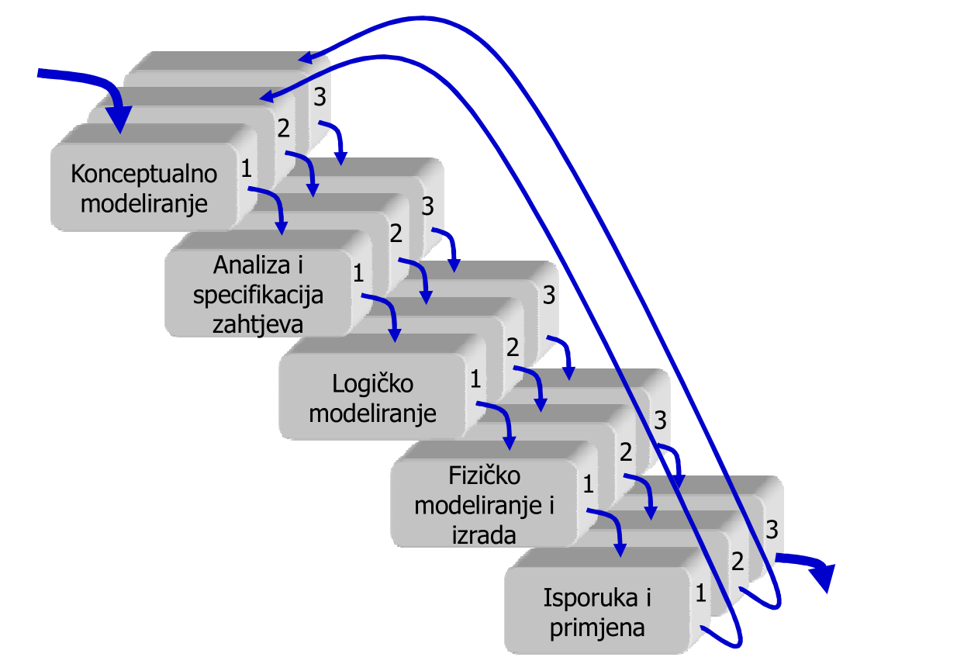

Slika Evolutivni model

**4. Projektni plan**

Izrada plana u Microsoft Projectu se odnosi na slijedni prikaz naših aktivnosti i radnji te resursa kojeg smo koristili. Vremenski se prikazuje koji proces je koliko trajao i koji član tima je bio zadužen za neki dio projekta. Prvo ćemo prikazati tablicu zadataka svakog korisnika i u toj tablici može se vidjeti koliko je tko radio koji dio projekta do sada i koliko bi još trebalo raditi da projekt bude u potpunosti ostvaren.

## 4.1. Uloge i satnica članova tima

U sljedećoj tablici možemo vidjeti raspodjelu uloga u timu:

|  |  |
| --- | --- |
| **Ime člana** | **Uloga** |
| **Filip Sabalić** | Vođa projekta, baza podataka, razvoj i testiranje aplikacije |
| **Ivan Repušić** | ERA model, UML dijagrami, razvoj i testiranje aplikacije |
| **Tomislav Vunak** | Specifikacija zahtjeva, razvoj i testiranje aplikacije |
| **Ante Šiljeg** | Projektna i korisnička dokumenta, razvoj i testiranje aplikacije |
| **Ivan Prskalo** | Projektna i korisnička dokumenta, razvoj i testiranje aplikacije |

Na sljedećim slikama možemo vidjeti satnicu svakog člana te na kojim aktivnostima on sudjeluje.

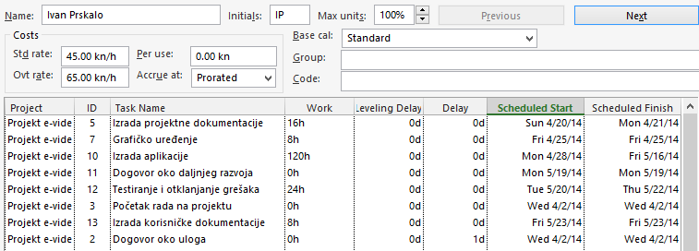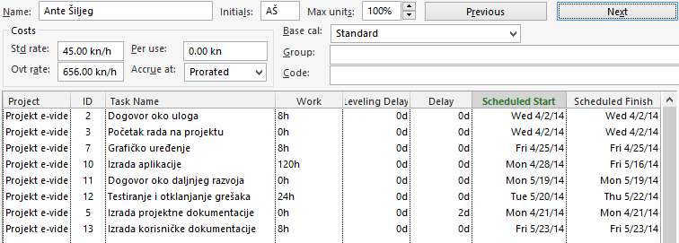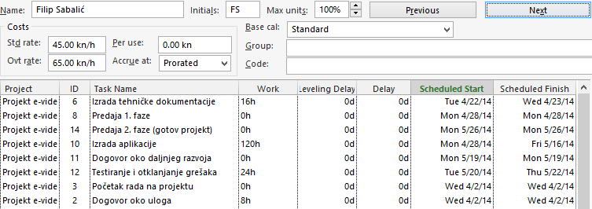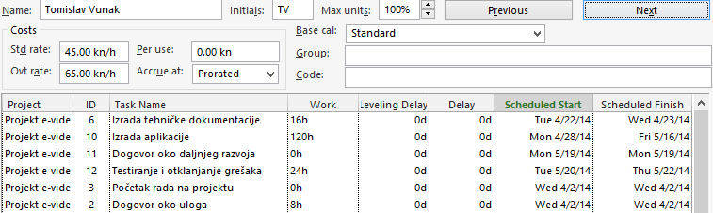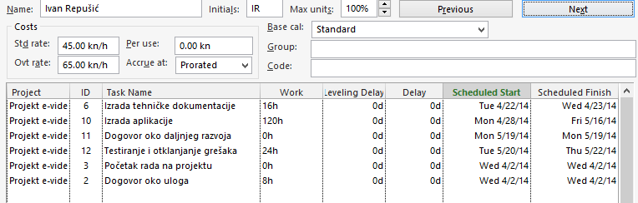

Slika Prikaz satnica članova

## 4.2. Tijek projekta (gantogram)

Na sljedećoj slici možemo vidjeti gantogram, odnosno grafički tijek trajanja projekta te sudjelovanje članova po aktivnosti.

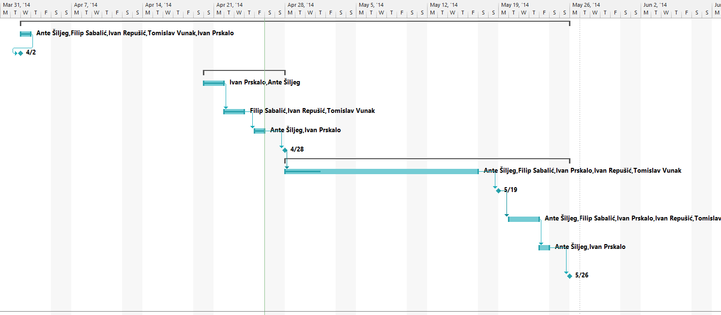

Slika Gantogram

## 4.2. Tijek projekta (popis aktivnosti)

Na sljedećoj slici možemo vidjeti popis svih aktivnosti na projektu, njihovo trajanje te popis svih članova koji rade na tim aktivnostima.

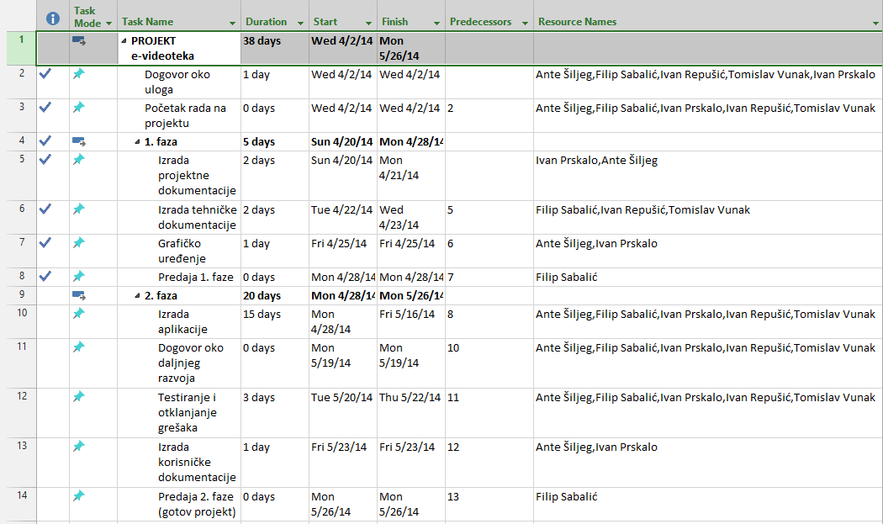

Slika Popis aktivnosti

## 4.3. Budžet i ponuda

Na sljedećoj slici možemo vidjeti cijenu projekta. U cijenu su uračunate samo satnice članova, nikakvi dodatni troškovi nisu uključeni. Za satnicu smo uzeli 45 kn/h. Troškovi trenutno odrađenog posla (1. faza) je 10,620.00 kn, a 2. faza (aplikacija) će koštati 26,820.00 kn.

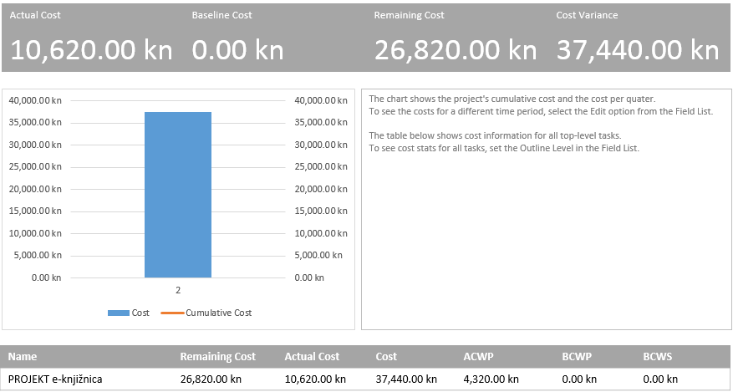

Slika Trošak projekta

|  |  |  |  |  |  |  |  |  |  |  |
| --- | --- | --- | --- | --- | --- | --- | --- | --- | --- | --- |
| RAČUN | | | | | | | | Date: 4/27/2014  Receipt # [100] | | |
| SKYNET  J. Merlića 23  42000 Varaždin  042 121 323  Fax 042 121 324  skynet@skynet.com | | | Sold To | | | | | | Boris Tomaš  FOI  Pavlinska 2  42000 Varaždin  042 423 432  Customer ID 21321 | |
| ***Payment Method*** | | | | ***Check No.*** | | | ***Job*** | | | |
| Gotovina | | | | 1 | | |  | | | |
|  | | | | | | | | | | |
| ***Qty*** | ***Item #*** | | | ***Description*** | ***Unit Price*** | | ***Discount*** | | | ***Line Total*** |
| 1. | Dokumentacija | | | Projekt e-knjižnica | 1 | | - | | | 10,620.00 |
| 2. | Aplikacija | | | Aplikacija e-knjižnica | 1 | | - | | | 26,820.00 |
|  |  | | |  |  | |  | | |  |
|  |  | | |  |  | |  | | |  |
|  |  | | |  |  | |  | | |  |
|  |  | | |  |  | |  | | |  |
|  |  | | |  |  | |  | | |  |
|  |  | | |  |  | |  | | |  |
|  |  | | |  |  | |  | | |  |
|  |  | | |  |  | |  | | |  |
|  |  | | |  |  | |  | | |  |
|  |  | | |  |  | |  | | |  |
|  |  | | |  |  | |  | | |  |
|  |  | | |  |  | |  | | |  |
|  |  | | |  |  | |  | | |  |
|  |  | | |  |  | |  | | |  |
|  |  | | |  |  | |  | | |  |
| ***Total Discount*** | | | | | | |  | | |  |
| ***Subtotal*** | | | | | | | | | | 37,440.00 |
| ***Sales Tax*** | | | | | | | | | | 9,360.00 |
| ***Total*** | | | | | | | | | | 46,800.00 |
|  | |  | | | | ***Thank you for your business!*** | | | | |